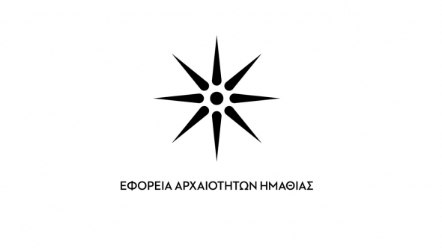

Βέροια, 02-02-2023

**ΔΕΛΤΙΟ ΤΥΠΟΥ**

**Εγκαίνια περιοδικής εικαστικής έκθεσης**

**στο Βυζαντινό Μουσείο Βέροιας**

Η Εφορεία Αρχαιοτήτων Ημαθίας και οι Φίλοι του Πολυκεντρικού Μουσείου των Αιγών και του Δικτύου του με χαρά σας προσκαλούν στα εγκαίνια της ομαδικής εικαστικής έκθεσης **«Οι ζωγράφοι της Σταφυλής»**,που θα πραγματοποιηθούν το **Σάββατο 04 Φεβρουαρίου 2023 και ώρα 20:00** στο Βυζαντινό Μουσείο Βέροιας (αίθουσα περιοδικών εκθέσεων στο ισόγειο του μουσείου).

«Στα λογοτεχνικά έντυπα εδώ και αρκετά χρόνια παρουσιάζεται το εικαστικό έργο διαφόρων καλλιτεχνών εμπλουτίζοντας την ύλη, ενώ συχνά συνομιλεί με τα κείμενα ή τα ποιήματα του τεύχους. Στην παρούσα έκθεση συναντώνται ζωντανά και συνομιλούν οι ζωγράφοι που φιλοξενούνται στο λογοτεχνικό περιοδικό “Σταφυλή” υπό την διεύθυνση των ποιητών Κώστα Ριζάκη και Διώνης Δημητριάδου».

Συμμετέχουν οι εικαστικοί: **Βασίλης Βαφειάδης, Θανάσης Καραμήτας, Νικόλας Κυριάκου, Γιάννης Μαβίδης, Κώστας Ντιός, Μαρία Ξαγοράρη, Γιώργος Πολίτης και Φωτεινή Χαμιδιελή**

Επιμέλεια έκθεσης**: Φωτεινή Χαμιδιελή - Μερόπη Χατζημιχάλη, Αρχιτέκτων ΕΦΑ Ημαθίας**

Η έκθεση θα διαρκέσει έως τις 30 Απριλίου 2023.

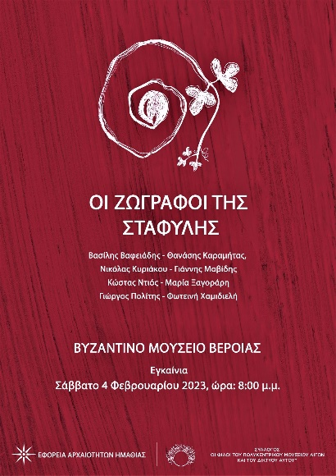

Στοιχεία Επικοινωνίας - Σελίδες Πληροφόρησης για τις δράσεις μας

Εφορεία Αρχαιοτήτων Ημαθίας

Ρήγα Φεραίου 16 -18, Τ.Κ. 59132 Βέροια, τηλ.23310 29737 & 72138

E-mail: [efahma@culture.gr](mailto:efahma@culture.gr)

Websites

[www.byzantine-museum-veria.gr](http://www.byzantine-museum-veria.gr)

<https://www.aigai.gr/>



* Εφορεία Αρχαιοτήτων Ημαθίας

<https://www.facebook.com/Ephorate-of-Antiquities-of-Imathia-Archaeology-at-the-heart-of-Macedonia-832878483711387/>

* Ancient Theatre of Mieza

<https://www.facebook.com/Ancient-Theatre-of-Mieza-272971756416504>

* Αρχαιολογικό Μουσείο Βέροιας - Archaeological Museum of Veria
* [www.facebook.com/Αρχαιολογικό-Μουσείο-Βέροιας-Archaeological-Museum-of-Veria-746167515425797](http://www.facebook.com/Αρχαιολογικό-Μουσείο-Βέροιας-Archaeological-Museum-of-Veria-746167515425797)
* Byzantine Museum of Veria

<https://www.facebook.com/byzantine.museum.veria/>

* Εικονικό Μουσείο, Μέγας Αλέξανδρος (Virtual museum, Alexander the Great)

[www.facebook.com/groups/414624375246597](http://www.facebook.com/groups/414624375246597)

* Μουσείο & Ανάκτορο Αιγών - Museum & Palace of Aigai (Vergina)

<https://www.facebook.com/groups/125909644127522>

* Museum of the Royal Tombs of Aigai – Vergina

<https://www.facebook.com/aigai.museum.vergina/>

 Aigai Vergina: [twitter.com/AigaiVergina](https://twitter.com/AigaiVergina)

**Χρήσιμα τηλέφωνα**:

Νέο Μουσείο Αιγών: 23310 92580

Μουσείο των Βασιλικών Τάφων των Αιγών 23310 92347

Αρχαιολογικό Μουσείο Βέροιας: 23310 24972

Βυζαντινό Μουσείο Βέροιας: 23310 76100